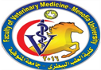
جامعة المنوفية Menoufia University
كلية الطب البيطري Faculty Of veterinary medicine
إدارة المكتبة Management of Library

QR Code Exams
مع تحيات إدارة المكتبة
امتحانات الفرقة الثانية
امتحانات الفرقة الأولى

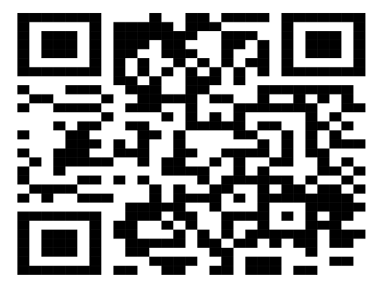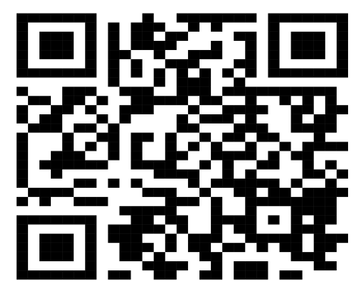
امتحانات الفرقة الثالثة
امتحانات الفرقة الرابعة

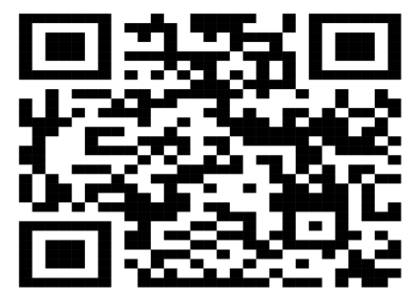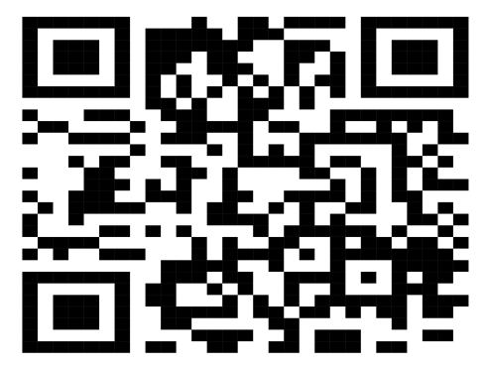

جامعة المنوفية Menoufia University
كلية الطب البيطري Faculty Of veterinary medicine
إدارة المكتبة Management of Library

QR Code Exams
امتحانات الدراسات العليا
امتحانات الفرقة الخامسة

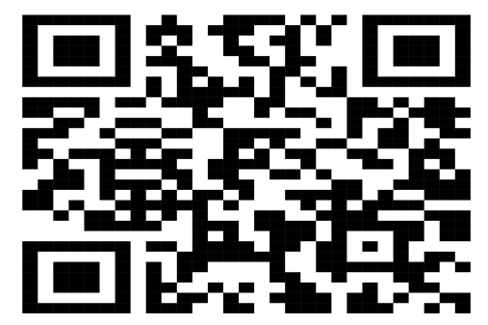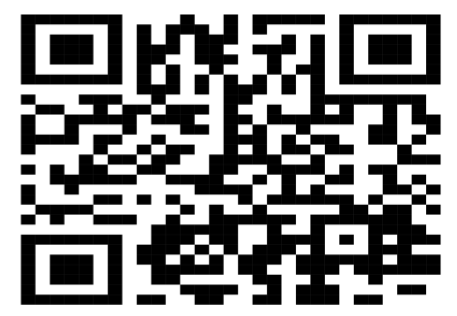
امتحانات حديثة 2022

